Балаковский инженерно-технологический институт - филиал

федерального государственного автономного образовательного учреждения

высшего образования

«Национальный исследовательский ядерный университет «МИФИ»

Факультет атомной энергетики и технологий

Кафедра ­­­­­_____________________________

КОНТРОЛЬНАЯ РАБОТА

по дисциплине

Языки программирования

Выполнил: студент группы

1ИФСТ___________Семенов М.А.

«_____»______________2021 г.

|  |  |
| --- | --- |
|  | Проверил _______________________  ________________________________  «_____»______________2021 г. |

Балаково 2021г

1 ТЕОРЕТИЧЕСКАЯ ЧАСТЬ

Большинство операций в языке C#, их приоритет и порядок наследованы из языка C++. Однако имеются и различия: например, нет операции " , ", позволяющей вычислять список выражений; добавлены операции checked и unchecked, применимые к выражениям.

Как это обычно делается, приведем таблицу приоритетов операций, в каждой строке которой собраны операции одного приоритета, а строки следуют в порядке приоритетов, от высшего к низшему.

Таблица 3.1. Приоритеты операций языка C#

|  |  |  |  |
| --- | --- | --- | --- |
| Приоритет | Категория | Операции | Порядок |
| 0 | Первичные | (expr), x.y, x->y, f(x), a[x], x++, x--, new, typeof(t), checked(expr), unchecked(expr) | Слева направо |
| 1 | Унарные | +, -, !, ~, ++x, --x, (T)x, sizeof(t) | Слева направо |
| 2 | Мультипликативные (Умножение) | *, /, % | Слева направо |
| 3 | Аддитивные (Сложение) | +, - | Слева направо |
| 4 | Сдвиг | << ,>> | Слева направо |
| 5 | Отношения, проверка типов | <, >, <=, >=, is, as | Слева направо |
| 6 | Эквивалентность | ==, != | Слева направо |
| 7 | Логическое И (AND) | & | Слева направо |
| 8 | Логическое исключающее ИЛИ (XOR) | ^ | Слева направо |
| 9 | Логическое ИЛИ (OR) | | | Слева направо |
| 10 | Условное логическое И | && | Слева направо |
| 11 | Условное логическое ИЛИ | || | Слева направо |
| 12 | Условное выражение | ? : | Справа налево |
| 13 | Присваивание  Склеивание с null | =, *=, /=, %=, +=, -=, <<=, >>=, &=, ^=, |=  ?? | Справа налево |
| 14 | Лямбда-оператор | => | Справа налево |

2 ПРАКТИЧЕСКАЯ ЧАСТЬ

Задание №1. Линейные алгоритмы. Написать программу вычисления стоимости покупки, состоящей из нескольких тетрадей и такого же кол-ва обложек к ним.

Блок-схема.

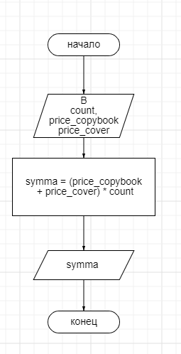

Рисунок 1 – Блок схема алгоритма задания 1

Исходный код программы.

#include <iostream>

using namespace std;

int main()

{

int count;

double price_copybook;

double price_cover;

double symma;

std::cout << "Введите количество: ";

std::cin >> count;

std::cout << "Введите цену тетради: ";

std::cin >> price_copybook;

std::cout << "Введите цену обложки: ";

std::cin >> price_cover;

symma = (price_copybook + price_cover) * count;

std::cout << "Итого: " << symma << "р.";

return 0;

}

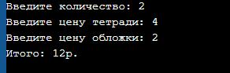

Рисунок 2 – Пример работы программы

Задание №2. Разветвляющаяся структура. Даны вещественные числа А, В и С. Выяснить, какие из них являются целыми нечетными числами, и найти их сумму. Блок-схема.

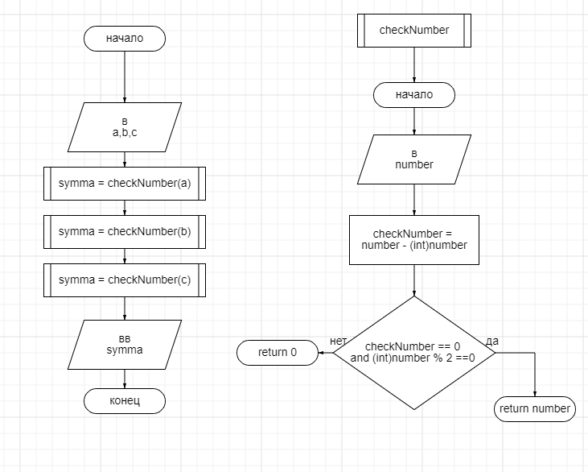

Рисунок 3 – Блок схема алгоритма задания 2

Исходный код программы.

#include <iostream>

using namespace std;

double checkNumber(double number) {

double checkNumber = number - (int)number;

if(checkNumber == 0 && (int)number % 2 == 0){

return number;

}

return 0;

}

int main()

{

double a;

double b;

double c;

double symma;

std::cout << "Введите a: ";

std::cin >> a;

std::cout << "Введите b: ";

std::cin >> b;

std::cout << "Введите c: ";

std::cin >> c;

symma = symma + checkNumber(a);

symma = symma + checkNumber(b);

symma = symma + checkNumber(c);

std::cout << "Сумма: " << symma;

return 0;

}

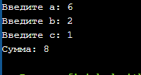

Рисунок 4 – Пример работы программы

Задание №3. Циклическая структура. Найти сумму числе вводимых с клавиатуры чисел в диапазоне от 0 до 10. Количество чисел определяется пользователем

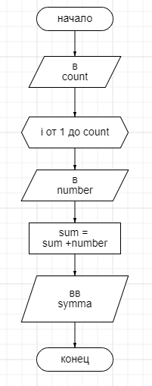

Рисунок 5 – Блок схема алгоритма задания 3

Исходный код программы.

#include<iostream>

using namespace std;

int main(){

int sum=0;

int count,number;

cout<<"Введите количество чисел\n";

cin>>count;

for(int i=0; i < count; i++)

{

cout<<"Введите число\n";

cin>>number;

sum += number;

}

cout<< "Сумма: " << sum;

return 0;

}

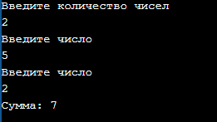

Рисунок 6 – Пример работы программы